|  |  |  |
| --- | --- | --- |
| Krzysztof Ryś | Nr albumu: 73765 | 22.10.2025r |
| Cyberbezpieczeństwo | Wstęp do programowania | Semestr: pierwszy |

Zadanie 1

A)

Obraz zawierający tekst, zrzut ekranu, oprogramowanie, Oprogramowanie multimedialne

Zawartość wygenerowana przez AI może być niepoprawna.

1 + 2 → dodawanie dwóch liczb całkowitych - wynik: 3, typ: int  
1 + 4.5 → dodawanie liczby całkowitej i zmiennoprzecinkowej - wynik: 5.5, typ: float  
3 / 2 → dzielenie (zawsze zwraca float) - wynik: 1.5, typ: float  
4 / 2 → dzielenie dwóch liczb całkowitych - wynik: 2.0, typ: float  
3 // 2 → dzielenie całkowite (bez reszty) - wynik: 1, typ: int  
-3 // 2 → dzielenie całkowite z zaokrągleniem w dół - wynik: -2, typ: int  
11 % 2 → reszta z dzielenia (modulo) - wynik: 1, typ: int  
2 ** 10 → potęgowanie (2 do potęgi 10) - wynik: 1024, typ: int  
8 ** (1/3) → pierwiastek sześcienny z 8 - wynik: 2.0, typ: float

B)

Obraz zawierający tekst, zrzut ekranu, oprogramowanie, Oprogramowanie multimedialne

Zawartość wygenerowana przez AI może być niepoprawna.

int(3.0) - zamienia liczbę zmiennoprzecinkową na całkowitą   
float(3) - zamienia liczbę całkowitą na zmiennoprzecinkową   
float("3") - zamienia napis "3" na liczbę zmiennoprzecinkową   
str(12.4) - zamienia liczbę zmiennoprzecinkową na napis   
bool(0) -zamienia liczbę 0 na wartość logiczną- wynik

Zadanie 2

Obraz zawierający tekst, zrzut ekranu, oprogramowanie, Oprogramowanie multimedialne

Zawartość wygenerowana przez AI może być niepoprawna.

W pierwszej linii kodu przypisujemy do zmiennej uczelnia zdanie „Studiuje na WSIiZ”  
W drugiej linii kodu drukujemy funkcją print() tekst znajdujący się w zmiennej uczelnia

Zadanie 3

Obraz zawierający tekst, zrzut ekranu, oprogramowanie, Oprogramowanie multimedialne

Zawartość wygenerowana przez AI może być niepoprawna.

Tworzysz zmienną o nazwie imię i przypisujesz jej wartość 'Jan'  
'Jan' to łańcuch znaków (czyli typ str – string)

Tworzysz zmienną wiek i przypisujesz jej wartość 20  
20 to liczba całkowita (int)

Tworzysz zmienną wzrost z wartością 178  
Również jest to liczba całkowita (int).

print() — funkcja, która wyświetla dane w konsoli.

Prefiks f przed cudzysłowem oznacza, że ciąg jest formatowany: Python przetwarza zawartość w nawiasach klamrowych {} i wstawia tam wynik obliczonych wyrażeń.

Wyrażenia w {} są ewaluowane (wyliczane) w czasie wykonania, w bieżącym zakresie nazw (czyli tam, gdzie print się wykona)

Znak \n — nowa linia

Zadanie 4

Obraz zawierający tekst, zrzut ekranu, oprogramowanie, Oprogramowanie multimedialne

Zawartość wygenerowana przez AI może być niepoprawna.

(1 - Rabat) = 1 - 0.2 = 0.8 - to oznacza, że klient płaci 80% ceny.

round(porabacie, 2) - funkcja round() zaokrągla liczbę porabacie do 2 miejsc po przecinku.

**Zadanie 5**

Obraz zawierający tekst, zrzut ekranu, oprogramowanie, Oprogramowanie multimedialne

Zawartość wygenerowana przez AI może być niepoprawna.

input() – pobiera dane od użytkownika jako tekst (string)

float() – konwertuje tekst na liczbę zmiennoprzecinkową, żeby można było wykonywać działania matematyczne

print(f’’) – f-string pozwala wstawić zmienne bezpośrednio do tekstu i wyświetlić wynik.

**Zadanie 6**

**Obraz zawierający tekst, zrzut ekranu, oprogramowanie, Oprogramowanie multimedialne

Zawartość wygenerowana przez AI może być niepoprawna.**

**Obraz zawierający tekst, elektronika, zrzut ekranu, oprogramowanie

Zawartość wygenerowana przez AI może być niepoprawna.**import random – wprowadza bibliotekę do generowania liczb losowych.droga = random.randint(4, 300) – losuje liczbę całkowitą z zakresu 4–300 km.

Zadanie 7

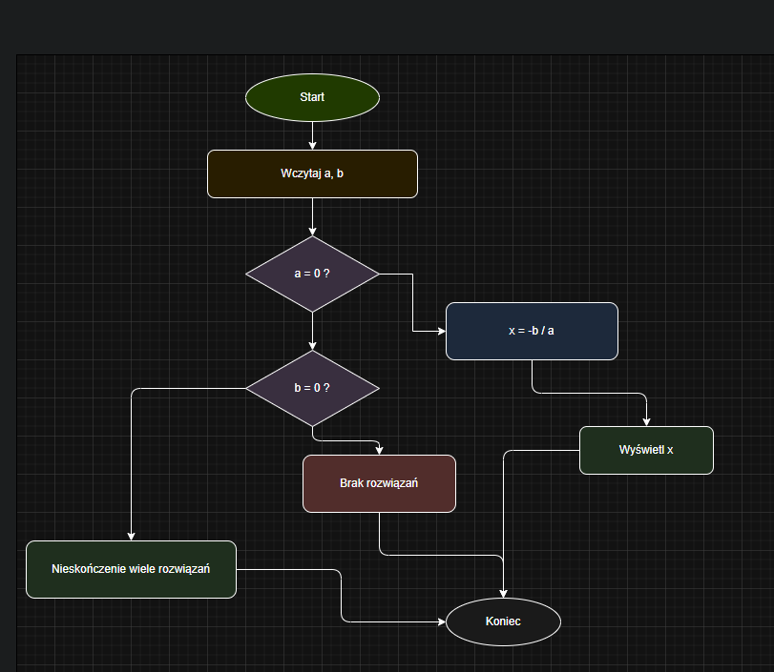

Obraz zawierający tekst, zrzut ekranu, oprogramowanie, Oprogramowanie multimedialne

Zawartość wygenerowana przez AI może być niepoprawna.

Dwa razy == oznacza sprawdzenie czy dana zmienna ma zawartość równą podanej

Zadanie 8

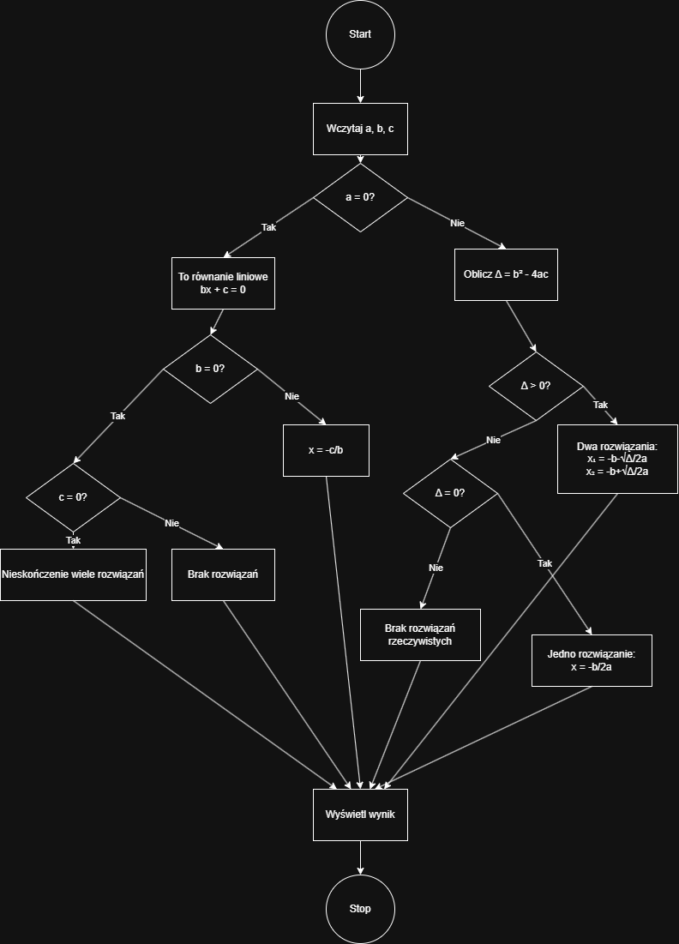

Obraz zawierający tekst, zrzut ekranu, oprogramowanie, Oprogramowanie multimedialne

Zawartość wygenerowana przez AI może być niepoprawna.

Zadanie 9

Obraz zawierający tekst, zrzut ekranu, oprogramowanie, Oprogramowanie multimedialne

Zawartość wygenerowana przez AI może być niepoprawna.